11/16家庭も仕事も大切にしたい方の仕事相談会inソシアス 参加申込書
参加法人はHPで
確認できます♪
（予約なしでの当日参加も大丈夫です）

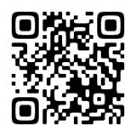
※予約をしていただくと当日の手続きがスムーズです

【予約方法】
表面WEB申込フォーム、電話（027-255-6600）または下記必要事項をご記入の上、
FAX(027-255-6040)・窓口で受付いたします。

ふりがな  氏 名 |  |  | 年齢 | 歳
（必須）連絡先 | 〒  携帯番号 （ ）  メールアドレス
マンパワーセンター等の  求職登録の有無 |  | あ り ・ な し ・ ハローワーク
福祉関係の職歴  （いずれかに○） |  | あ り ・ な し
福祉関係の資格  （いずれかに○） |  | あ り（ ）  な し

※ 本申込書にご記入いただいた個人情報については、当相談会業務（書類の送付・ご連絡・受付業務等）
でのみ使用し、他の目的で使用することはありません。
また、本人の同意なく第三者に提供することはいたしません。
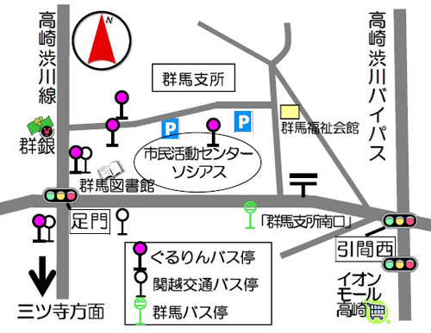
※ 託児ルームのご案内
群馬支所３階 託児ルーム「けやき」（有料）
TEL：027-386-6105

会場 高崎市市民活動センター ソシアス
高崎市足門町1669-2
TEL.027-329-7118（当日問い合わせ）

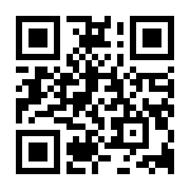
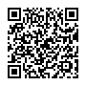
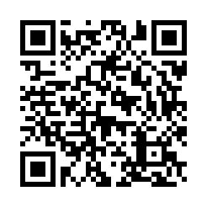
求職登録・求人検索
群馬県福祉マンパワーセンター
LINE公式アカウント
群馬県社協HP

